Темы курсовых работы по дисциплине «Программирование встроенных приложений» для студентов группы 4531

# Этапы выполнения курсовой работы

Курсовая работа заключается и самостоятельном изучении двух устройств микроконтроллера на регистровом уровне и выполнения соответствующего задания. В соответствии с этим, выполнение курсовой работы разбито на следующие этапы:

1. изучение первого устройства и реализация части программы для работы с ним. Срок выполнения: до 16.10.2018 включительно
2. изучение второго устройства и реализация части программы для работы с ним. Срок выполнения: до 13.11.2018 включительно
3. реализация итоговой программы в соответствии с заданием, и подготовка отчета. Срок выполнения: до 11.12.2018 включительно

На каждом этапе нужно будет продемонстрировать работу созданного приложения и ответить на 1-2 вопроса по функциям/принципам работы советующих устройств.

# Требования к пояснительной записке

Записка оформляется в соответствии с ГОСТ (<http://guap.ru/guap/standart/prav_main.shtml>), и содержит следующие элементы:

1. титульный лист
2. введение (примерно 1 страница, включает в себя общие сведенья о микроконтроллерах STM32, и используемых устройствах)
3. задание на курсовой проект
4. описание регистровой структуры устройств
5. код программы
6. выводы

# Задания на курсовые работы

1. Реализовать программу для инициализации и работы с часами реального времени. В начале работы, с помощью UART программа получать текущее время и настраивать часы. Далее с интервалом 5 секунд она должна выводит текущее время на UART. Для организации периодичных действий следует воспользоваться возможностями самих часов.
2. Реализовать программу для управления двумя сервоприводами с помощью аналогово джойстика. Для управления сервоприводами необходимо настроить таймеры в режим ШИМ. Джойстик представляет из себя 2 потенциометра, поэтому для считывания его положения необходимо настроить 2 пина в режиме АЦП. Значения напряжения на пинах джойстика будет соответствовать его положению. Данные значения нужно использовать для изменения параметров ШИМ с целью поворота сервоприводов.
3. Реализовать программы для формирования таймером ШИМ сигнала с заданными характеристиками. Диапазон частот 200 Гц – 100 кГц. Коэффициент заполнения 0‑100 %. Требуемые параметры сигнала должны приходить по UART в виде текстовых команд, например: «ATF 500» или «ATDC 0.75».
4. Реализовать программу для управления двумя сервоприводами с помощью UART. Для управления сервоприводами необходимо настроить таймеры в режим ШИМ. Данные об угле поворота нужно получать по UART в виде текстовых команд, например: «ATSR 1,90», «ATSR 2,-20».
5. Реализовать программу для измерения длительности импульсов. Для этого необходимо настроить 2 таймера. Один в режим ШИМ, другой – в режиме захвата сигнала, а также UART для вывода результатов работы. Первый таймер должен формировать ШИМ сигнал, периодически изменять его длительность, и выводить ее значение в UART. Второй таймер должен быть настроен в режим захвата для измерения длительности импульсов (физически пины таймеров будут соединены проводом), и выводить измеренное значение в UART.
6. Реализовать программу для определения направления наклона аналогового джойстика, и поворота одного сервопривода в советующую сторону. Для определения угла нужно считать значения наклона джойстика по осям X и Y c помощью АЦП, вычислить направление джойстика α, как показано на рисунке: 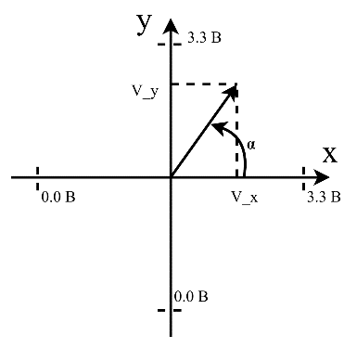  
   и используя полученный угол, повернуть сервопривод, используя таймер в режим ШИМ.
7. Используя таймер, запрограммировать управление 2-мя сервоприводами, для вращения серво кронштейна по заданной траектории. Для управления серво приводами необходимо использовать ШИМ. Изменение длительности импульсов ШИМ, для поворота приводов, необходимо выполнять в прерываниях, оставив в main вечный цикл свободным. Траекторию движения серво кронштейна можно выбрать любую.